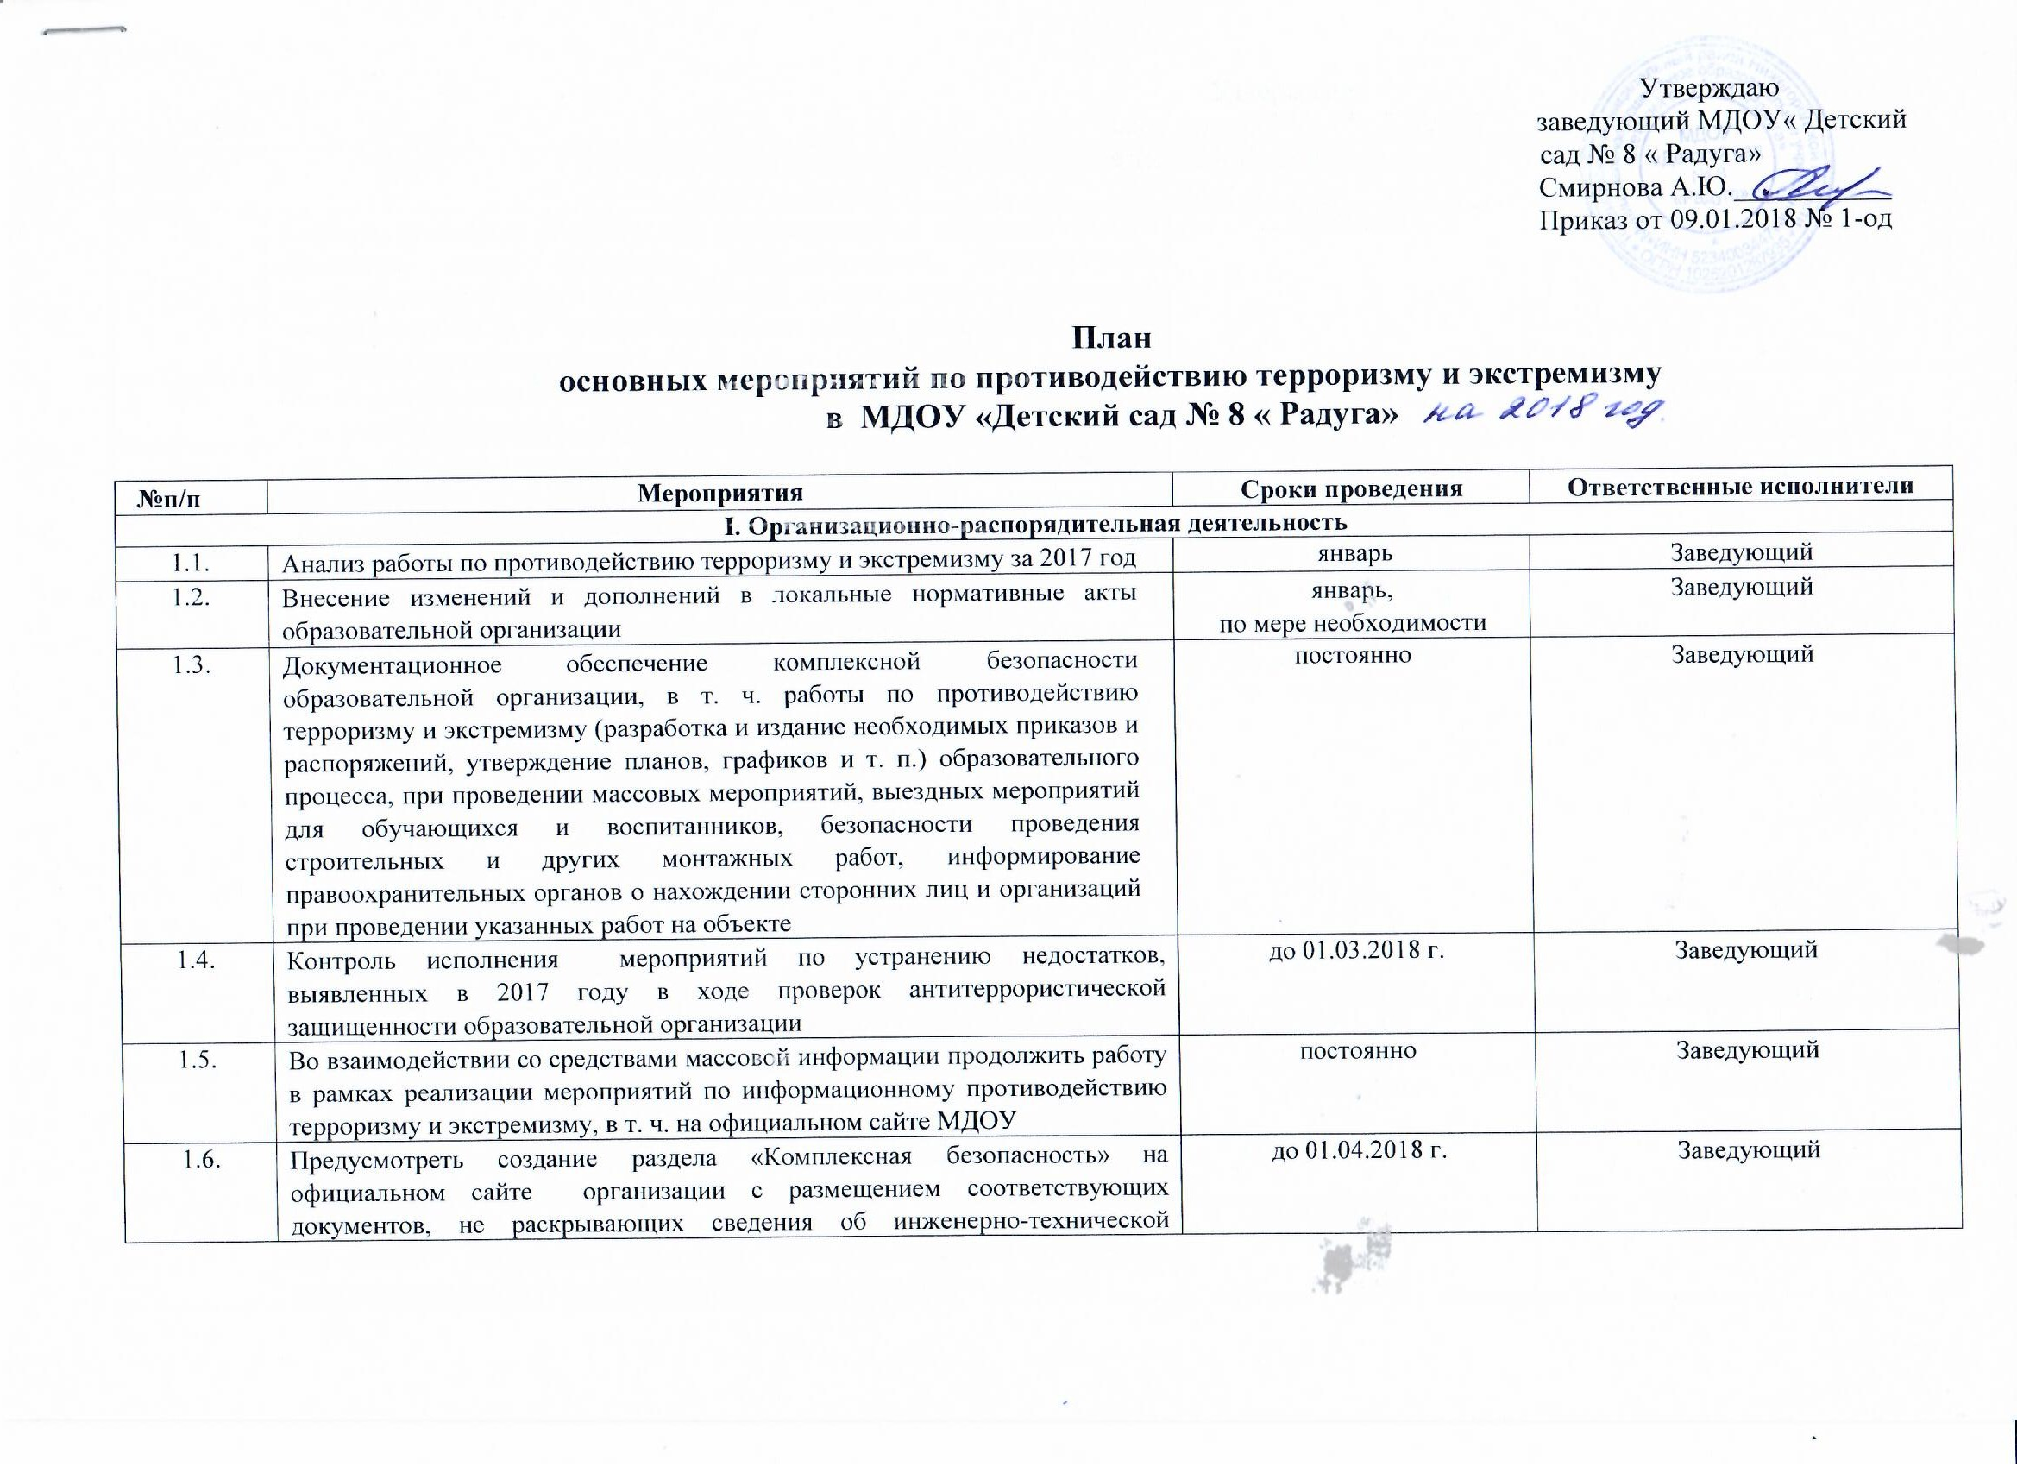

Утверждаю
заведующий МДОУ« Детский
сад № 8 « Радуга»
Смирнова А.Ю.___________
Приказ от 09.01.2018 № 1-од

План
основных мероприятий по противодействию терроризму и экстремизму
в МДОУ «Детский сад № 8 « Радуга» на 2018 год

№п/п | Мероприятия | Сроки проведения | Ответственные исполнители
I. Организационно-распорядительная деятельность

1.1. | Анализ работы по противодействию терроризму и экстремизму за 2017 год | январь | Заведующий
1.2. | Внесение изменений и дополнений в локальные нормативные акты образовательной организации | январь,  по мере необходимости | Заведующий
1.3. | Документационное обеспечение комплексной безопасности образовательной организации, в т. ч. работы по противодействию терроризму и экстремизму (разработка и издание необходимых приказов и распоряжений, утверждение планов, графиков и т. п.) образовательного процесса, при проведении массовых мероприятий, выездных мероприятий для обучающихся и воспитанников, безопасности проведения строительных и других монтажных работ, информирование правоохранительных органов о нахождении сторонних лиц и организаций при проведении указанных работ на объекте | постоянно | Заведующий
1.4. | Контроль исполнения мероприятий по устранению недостатков, выявленных в 2017 году в ходе проверок антитеррористической защищенности образовательной организации | до 01.03.2018 г. | Заведующий
1.5. | Во взаимодействии со средствами массовой информации продолжить работу в рамках реализации мероприятий по информационному противодействию терроризму и экстремизму, в т. ч. на официальном сайте МДОУ | постоянно | Заведующий
1.6. | Предусмотреть создание раздела «Комплексная безопасность» на официальном сайте организации с размещением соответствующих документов, не раскрывающих сведения об инженерно-технической укрепленности объектов | до 01.04.2018 г. | Заведующий
II. Предупредительные меры и обеспечение комплексной безопасности

2.1. | Контроль за работой оборудования, реконструкции и работоспособности объектовых систем оповещения, видеонаблюдения, автоматической пожарной сигнализации (АПС), средств оповещения о пожаре и управления эвакуацией (СОУЭ) и других инженерных систем жизнеобеспечения в образовательной организации | постоянно | Заведующий  Сторож
2.2. | Осмотр зданий, помещений, территорий, спортивных площадок на предмет обнаружения подозрительных предметов | ежедневно | Сторож
2.3. | Осмотр ограждений периметра, ворот, калиток, запасных выходов, замков, запоров, решеток на предмет их целостности и исправности | ежедневно | Сторож
2.4. | Соблюдение пропускного режима | ежедневно | Сторож
2.5. | Проведение ежедневного инструктажа с ответственными лицами по неукоснительному соблюдению пропускного режима в образовательной организации | ежедневно | Заведующий
2.6. | Проведение организационных мероприятий и обеспечение дополнительных мер комплексной безопасности в праздничные и выходные дни:  - Новогодние праздники;  - «День защитника Отечества»;  - «Международный женский день»;  - «Праздник Весны и Труда»  - «День Победы»  - «Последний звонок»;  - «День знаний»;  - «День народного единства» | в течение года, по отдельному плану | Заведующий  воспитатели
2.7. | Подготовка образовательной организации к началу нового учебного года | июль-август | Заведующий
III. Профилактическая и разъяснительная работа

3.1. | Изучение положений, инструкций, памяток и других нормативных документов по вопросам противодействия терроризму и экстремизму в рамках реализации мероприятий по комплексной безопасности образовательной организации | ситуационно | Заведующий
3.2. | Обучение навыкам поведения сотрудников образовательной организации в критических ситуациях, связанных с возможностью совершения террористического акта и (или) наступлением чрезвычайных ситуаций | не реже 2 раз в год | Заведующий
3.3. | Обучение навыкам поведения обучающихся (воспитанников), образовательной организации в критических ситуациях, связанных с возможностью совершения террористического акта и (или) наступлением чрезвычайных ситуаций | в течение года | Заведующий  воспитатели
3.4. | Ознакомление родителей (законных представителей) обучающихся и воспитанников с пропускным режимом образовательной организации, правилами внутреннего распорядка и иной документацией по обеспечению личной безопасности обучающихся и воспитанников | в рамках проведения общешкольных и классных собраний | Заведующий
3.5. | Проведение мероприятий, посвященных Дню солидарности в борьбе с терроризмом | сентябрь | воспитатели
3.6. | Обновление наглядной агитации | в течение года | Заведующий
3.7. | Рассмотрение на родительских собраниях вопросов, связанных с противодействием экстремизму и терроризму | в течение года | Заведующий
3.8. | Проведение инструктажей с работниками и обучающимися образовательной организации по противодействию терроризму и экстремизму | в течение года | Заведующий
IV. Совершенствование учебно-материальной базы

4.1. | Оформление уголка по наглядной агитации с информацией по обеспечению безопасности и антитеррористической защищенности образовательного учреждения | постоянно,  в течение года | Заведующий
4.2. | Приобретение учебно-методической литературы, учебно - наглядных пособий | по мере необходимости | Заведующий
4.3. | Распространение памяток и методических инструкций по противодействию терроризму и экстремизму | по мере необходимости | Заведующий
4.4. | Организация курсов повышения квалификации руководителей образовательной организации, лиц, ответственных за антитеррористическую безопасность | По плану | Заведующий
4.5. | Приведение зданий, сооружений, механизмов и другого оборудования образовательной организации в состояние, соответствующее установленным нормативам | в течение года | Заведующий
V. Другие мероприятия
5.1 | Организация и проведение совещаний по проблемам антитеррористической защищенности ОО | По плану | Заведующий
5.2. | Контроль выполнения основных мероприятий по противодействию терроризму и экстремизму | постоянно | Заведующий

